TemplateDetails.xml - Dokumentation (Joomla Template)

Dieses Dokument beschreibt Aufbau, Zweck und empfohlene Struktur der Manifest-Datei templateDetails.xml des Joomla-Templates joomla-tpl-prosoft und dient als technische Referenz für die Konfiguration und Architektur des Templates.

- Dateien-Überblick
templateDetails.xml

- Grundlegender Aufbau
<?xml?>-Element:
- Definition der XML-Version und Encoding (i.d.R. UTF-8)
- Typische-Attribute:
  - version = „1.0“
  - encoding = „UTF-8“

<extension>-Element:
- Root-Element beschreibt das Template-Manifest
- Typische Attribute:
  - type = „template“ Joomla Template-Erweiterung
  - client = „site“ Frontend-Template
  - method = „upgrade“ ermöglicht Upgrade-Installationen, ohne vorherige Deinstallation
- Child-Attribute:
  - <name>
  - <version>
  - <creationDate>
  - <author>
  - <authorEmail>
  - <description>
  - <inheritable>
  - <files> Template-Dateien / Ordner, die installiert werden
  - <media> Assets (CSS / JS / Images) im Media-Ordner
  - <positions> definierte Modulpositionen
  - <config> Template-Optionen (Parameter) im Backend

Minimales Beispiel
<?xml version="1.0" encoding="UTF-8"?>
<extension type="template" client="site" method="upgrade">
<name>joomla-tpl-prosoft</name>
<version>1.0</version>
<creationDate>04.11.2025</creationDate>
<author>Franz Hielscher</author>
<authorEmail>franz.hielscher@prosoft-krippner.com</authorEmail>
<copyright>(C) 2026 ProSoft Krippner GmbH</copyright>
<description>Joomla Template - ProSoft Krippner GmbH</description>
<inheritable>1</inheritable>
<files> … </files>
<media destination="templates/site/joomla-tpl-prosoft" folder="media"> … </media>
<positions> … </positions>
<config> … </config>
</extension>

- Metadaten-Elemente
Die Metadaten beschreiben Identität, Herkunft und Zweck des Templates. Sie werden von Joomla u.a. im Backend, beim Installieren und bei Updates verwendet.

3.1 Pflicht-Metadaten
- <name> Technischer Name des Templates (Ordnername)
- <version> Aktuelle Template-Version
- <creationDate> Erstellungsdatum (TT.MM.JJJJ)
- <author> Name des Entwicklers / der verantwortlichen Person
- <description> Kurzbeschreibung des Templates im Joomla-Backend

3.1.1 Hinweis zur Versionierung
Die <version> sollte bei jeder funktionalen Änderung erhöht werden. In Verbindung mit method = „upgrade“ ermöglicht dies saubere Template-Updates.

3.1.2 Beispiel
<name>joomla-tpl-prosoft</name>
<version>1.0</version>
<creationDate>04.11.2025</creationDate>
<author>Franz Hielscher</author>
<description>Joomla Template - ProSoft Krippner GmbH</description>

3.2 Empfohlene Metadaten
- <authorEmail> Kontaktadresse für Wartung und Support
- <inheritable> Erlaubt Child-Templates (1 = aktiv)

3.2.1 Beispiel
<authorEmail>franz.hielscher@prosoft-krippner.com</authorEmail>
<inheritable>1</inheritable>

- Dateien & Media-Strukturen
Das <files>-Element definiert alle Dateien, die im Template-Root-Verzeichnis installiert werden. Im ProSoft-Template sind dies neben der eigentlichen Template-Datei auch Hilfs- und Konfigurationsdateien.

4.1 <files> - Template-Dateien
Das <files>-Element definiert alle Dateien und Ordner, die im Template-Verzeichnis installiert werden.
- index.php Einstiegspunkt des Templates, steuert das Frontend-Rendering
- joomla.asset.json Definition von CSS- und JavaScript-Assets nach Joomla-Standard
- templateDetails.xml Manifest- und Konfigurationsdatei
- tpl_css_generator Dynamische Generierung von CSS basierend auf Template-Parametern
- variables_skip.php Definition von Variablen, die von der CSS-Generierung ausgeschlossen werden
- html/ Template-Overrides für Joomla-Komponenten und Module

4.1.1 Beispiel
<files>
<filename>index.php</filename>
<filename>joomla.asset.json</filename>
<filename>templateDetails.xml</filename>
<filename>tpl_css_generator.php</filename>
<filename>variables_skip.php</filename>
<folder>html</folder>
</files>

4.1.2 Besonderheit: Dynamische CSS-Generierung
Das ProSoft-Template nutzt eine serverseitige CSS-Generierung, um:
- Template-Parameter in CSS-Variablen zu überführen
- Redundante CSS-Dateien zu vermeiden
- Design-Änderungen ohne manuelle CSS-Anpassung zu ermöglichen
Die Steuerung erfolgt über:
- templateDetails.xml (Parameter)
- tpl_css_generator.php
- variables_skip.php
Folge: Enge Kopplung zwischen Template-Optionen und Frontend-Design.

4.2 <media> - Asset-Verzeichnis
Das <media>-Element definiert den Zielpfad für statische Assets im Joomla-Media-Ordner. Die dort abgelegten Dateien werden nicht automatisch eingebunden, sondern über das Joomla-Asset-Management geladen.

4.2.1 Beispiel
<media destination="templates/site/joomla-tpl-prosoft" folder="media">
<folder>css</folder>
<folder>images</folder>
<folder>js</folder>
</media>

4.3 Trennung von Template-Logik und Assets (Best Practice)
Vorteile dieser Struktur:
- saubere Trennung von PHP und Assets
- bessere Updatefähigkeit
- klare Wartbarkeit
- Joomla-5-konform
- Kompatibel mit Caching und Asset-Management

- Definition der Modulpositionen
Modulpositionen definieren die Bereiche des Templates, in denen Joomla-Module ausgegeben werden können. Sie werden im Backend zur Modulzuweisung verwendet und im Template (index.php) gerendert.

5.1 Beschreibung der Modulpositionen
- menu-top Module links oberhalb der Hauptnavigation
- menu Hauptnavigation
- menu-bottom Module links unterhalb der Hauptnavigation
- contact Kontaktinformationen, CTA-Module
- search Suchmodule
- hero Hero-Bereich, Slider, Bilder, großer Teaser
- welcome Begrüßung oder Einleitungsbereich
- component-top Module unterhalb der Hauptkomponente
- component-bottom Module unterhalb der component-top und der Hauptkomponente
- sidebar-left Linke Seitenliste
- sidebar-right Rechte Seitenliste
- footer-a Footer-Spalte A
- footer-b Footer-Spalte B
- footer-c Footer-Spalte C
- footer-d Footer-Spalte D
- breadcrumb Breadcrumbs, Copyright, Navigation

5.1.1 Beispiel
<positions>
<position>menu-top</position>
<position>menu</position>
<position>menu-bottom</position>
<position>contact</position>
<position>search</position>
<position>hero</position>
<position>welcome</position>
<position>sidebar-left</position>
<position>sidebar-right</position>
<position>component-top</position>
<position>component-bottom</position>

<position>footer-a</position>
<position>footer-b</position>
<position>footer-c</position>
<position>footer-d</position>
<position>breadcrumb</position>
</positions>

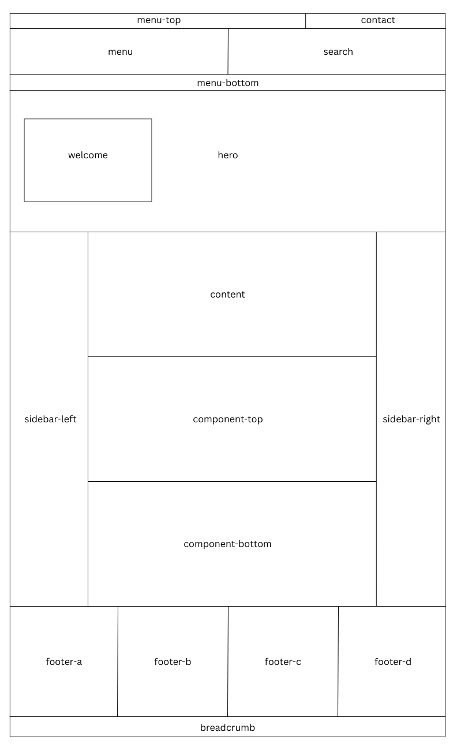
5.2 Template-Wireframe

5.3 Namenskonventionen
- durchgängige Kleinbuchstaben
- kebab-case
- semantisch und layoutbezogen

5.4 Hinweise zur Nutzung
- nicht jede Position muss auf jeder Seite belegt sein
- leere Positionen werden im Template nicht gerendert
- die Reihenfolge in der XML dient nur der Übersicht, nicht dem Layout

- Template-Konfiguration
Das <config>-Element definiert alle Template-Parameter, die im Joomla-Backend konfiguriert werden können. Diese Parameter beeinflussen Layout, Design und Verhalten des Templates. Die Konfiguration ist in logisch getrennte Fieldsets unterteilt. Jedes Fieldset bündelt thematisch zusammengehörige Optionen und steuert einen bestimmten Bereich des Templates.

6.1 Beschreibung der Fieldsets
- General Grundlayout, Branding (Logo, Titel), Abstände, Website-Breite, Header-Verhalten
- Menu Navigation, Menüfarben, Dropdown-Design, Header-Hintergrund
- Hero Hero Bild als Fallback, Welcome-Modul-Design, Einstiegsgestaltung
- Content Breiten, Box-Shadows, Content-Farben, Buttons
- Social Bar Aktivierung und Gestaltung der Social-Media-Leiste
- Sidebar Breite, Farben, Sticky-Verhalten der Sidebars
- Scrollbar Individuelle Gestaltung der Browser-Scrollbar
- Footer Footer-Layout, Spaltengewichtung, Farben
- Font Scheme Auswahl von System- oder hochgeladenen Schriftarten
- Font Weight Steuerung der Schriftstärken einzelner Bereiche
- Popup Konfigurierbares Overlay-Popup
- Scroll To Top Button Button zum Zurückscrollen nach oben
- Font Size Button Button zur Schriftgrößenanpassung
- Dark Mode Umschaltbarer Dark Mode inklusive Farbdefinitionen
- Mobile Mobile Navigation, Abstände, Farben
6.1.1 Beispiel
<fieldset name = "general" label = "General"> … </fieldset>
<fieldset name = "menu" label = "Menu"> … </fieldset>
<fieldset name = "hero" label = "Hero"> … </fieldset>
<fieldset name = "content" label = "Content"> … </fieldset>
<fieldset name = "socialBar" label = "Social Bar"> … </fieldset>
<fieldset name = "sidebar" label = "Sidebar"> … </fieldset>
<fieldset name = "scrollbar" label = "Scrollbar"> … </fieldset>
<fieldset name = "footer" label = "Footer"> … </fieldset>
<fieldset name = "fontScheme" label = "Font Scheme"> … </fieldset>
<fieldset name = "fontWeight" label = "Font Weight"> … </fieldset>
<fieldset name = "popup" label = "Popup"> … </fieldset>
<fieldset name = "scrollToTopButton" label = "Scroll To Top Button“> … </fieldset>
<fieldset name = "fontSizeButton" label = "Font Size Button"> … </fieldset>
<fieldset name = "darkMode" label = "Dark Mode"> … </fieldset>
<fieldset label="Mobile" name="mobile"> … </fieldset>

6.2 Funktionsprinzip
- Jedes Fieldset wird im Joomla-Backend als eigener Abschnitt dargestellt
- Viele Optionen werden kontextabhängig eingeblendet
- Design-relevante Parameter fließen in die dynamische CSS-Generierung
- Funktionale Schalter werden direkt im Template ausgewertet

6.3 Dokumentationsstrategie
Diese Dokumentation beschreibt bewusst nur die Fieldsets, nicht jedes einzelne Feld.
Gründe:
- Bessere Lesbarkeit
- Geringerer Wartungsaufwand
- Fokus auf Architektur statt Implementierungsdetails

